§ 0—4. Особенности строения генеративных органов у растений

Генеративные органы споровых растений
Генеративные (репродуктивные) органы обеспечивают процессы полового размножения растений. У споровых и семенных растений генеративные органы различаются.
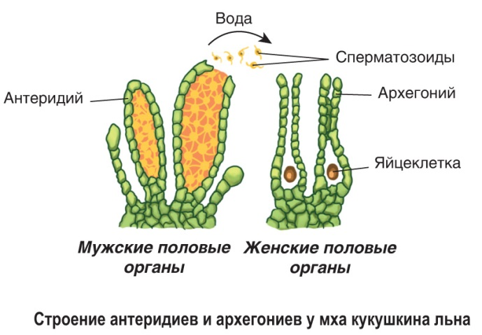
У споровых растений (мхи, плауны, хвощи, папоротники) органами полового размножения являются антеридии и архегонии. Антеридии — мужские половые органы, которые располагаются на мужском или обоеполом растении и продуцируют мужские гаметы (сперматозоиды). Антеридии представляют собой небольшие овальные тельца, имеющие стенку из одного слоя клеток. Внутри них находятся материнские сперматогенные клетки, из которых путем деления формируются двужгутиковые (мхи, плауны, хвощи) или многожгутиковые (папоротники) сперматозоиды. После их созревания стенка антеридия разрывается, и сперматозоиды с помощью воды достигают яйцеклеток. Архегонии — женские половые органы, которые располагаются на женском или обоеполом растении и продуцируют женские гаметы (яйцеклетки). Архегонии имеют колбообразную форму и состоят из расширенного брюшка и узкой удлиненной шейки. В брюшке располагается крупная яйцеклетка. После созревания яйцеклетки в архегоний проникают сперматозоиды. Обязательным условием для оплодотворения является наличие воды.

Генеративные органы семенных растений
У семенных растений антеридии отсутствуют, а архегонии имеются только у голосеменных. У покрытосеменных генеративными органами являются цветок, семя, плод. Цветок — видоизмененный укороченный побег, приспособленный для полового размножения. В нем совмещены процессы образования полового поколения, гамет, опыления, оплодотворения, образования семян и плодов. Несмотря на очень большое разнообразие цветков, для них характерен общий план строения.
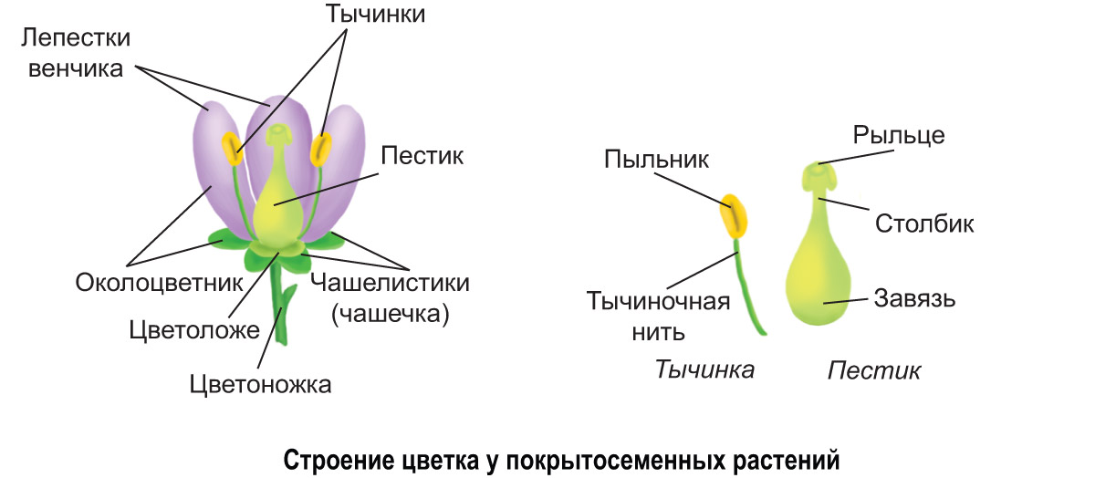
Вегетативные части цветка (цветоножка, цветоложе, чашечка, венчик) не принимают непосредственного участия в процессе размножения, а выполняют вспомогательные функции. Генеративные части цветка (тычинка, пестик) играют главную роль в процессе размножения. Тычинка — это часть цветка, предопределяющая мужской пол. Каждая тычинка состоит из тычиночной нити и пыльника. Пыльник состоит из двух пыльцевых мешков, в каждом из которых имеется по две пыльцевые камеры (гнезда). В пыльцевых камерах находятся пыльцевые зерна, в каждом из которых образуются по два спермия. Пестик в цветке занимает центральное положение. Он предопределяет женский пол и состоит из рыльца, столбика и завязи. В завязи находится один или несколько семязачатков (семяпочек). В каждом семязачатке формируется зародышевый мешок, содержащий одну яйцеклетку. В цветке может быть несколько пестиков, а в пестике может быть несколько семязачатков. Процессы образования полового поколения и половых клеток у покрытосеменных будут рассмотрены в главе 3.
У большинства растений мелкие цветки собраны в соцветия. Простые соцветия различаются порядком расположения цветков на цветоносе, типом цветков и характером цветоноса (см. табл.).
Таблица. Характеристика основных типов простых соцветий
Название | Характерные особенности | Представители
Простая кисть  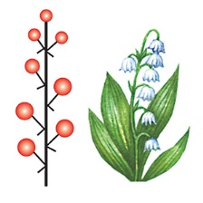 | Цветки на укороченных цветоножках прикрепляются в очередном порядке на удлиненном тонком цветоносе | Ландыш, черемуха, люпин, донник
Простой зонтик  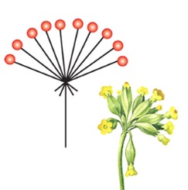 | Цветки на цветоножках одинаковой длины крепятся к верхушке цветоноса | Примула, вишня
Початок  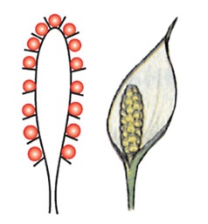 | Сидячие цветки (без цветоножек) располагаются на удлиненном, сильно утолщенном мясистом цветоносе | Белокрыльник, кукуруза
Головка  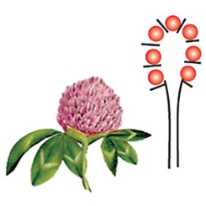 | Цветки на укороченных цветоножках или сидячие прикрепляются к укороченному утолщенному цветоносу | Клевер луговой, клевер горный
Простой колос  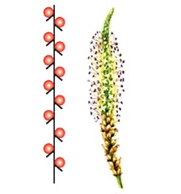 | Сидячие цветки (без цветоножек) располагаются по всей длине тонкого цветоноса | Подорожник, ятрышник
Простой щиток  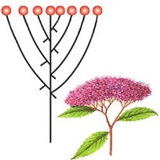 | Цветки на цветоножках разной длины отходят от разных точек цветоноса и располагаются на одном уровне | Багульник, груша, спирея
Корзинка  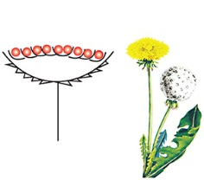 | Сидячие цветки располагаются по всей поверхности утолщенного расширенного цветоложа, окруженного зелеными листочками, образующими обертку | Одуванчик, подсолнечник, календула, ромашка, нивяник, мать-и-мачеха
К сложным соцветиям относятся: сложная кисть, сложный зонтик, сложный колос, сложный щиток. Сложная кисть состоит из простых кистей, расположенных в очередном порядке на главном цветоносе (сирень, тростник, виноград). Если простые кисти имеют поникший вид, то сложная кисть называется метелкой (просо, овес, мятлик). В сложном зонтике от верхушки главного цветоноса отходят цветоносы простых зонтиков (морковь, укроп, борщевик, петрушка). В сложном колосе простые колоски с сидячими цветками крепятся к главному цветоносу супротивно (рожь, ячмень, пшеница, пырей). Сложный щиток состоит из простых щитков, имеющих цветоносы разной длины и прикрепленных к главному цветоносу в разных точках таким образом, что все цветки находятся в одной плоскости (рябина, бузина, тысячелистник, пижма).
После опыления — переноса пыльцевых зерен из пыльника на рыльце пестика происходит двойное оплодотворение, а затем формирование семян и плодов. Эти процессы подробно будут описаны в главе 3. Наличие плода, содержащего семена, — характерный признак покрытосеменных растений. Разнообразие простых плодов обусловлено их различиями по типу околоплодника (сухие или сочные), количеству семян (одно- или многосемянные), особенностям вскрывания (вскрывающиеся или невскрывающиеся) (см. табл.).
Таблица. Характеристика основных типов простых плодов
Название | Характерные особенности строения | Представители
Сухие односемянные (невскрывающиеся) плоды
Орех (орешек)  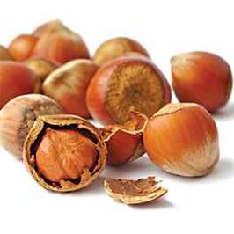 | Околоплодник деревянистый, не срастается с семенем, основание плода окружено травянистым покровом (плюской). Орешек отличается меньшими размерами | Лещина, липа, граб, рогоз
Желудь  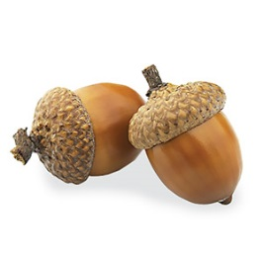 | Околоплодник кожистый, не срастается с семенем, основание плода окружено чашевидной плюской | Дуб
Семянка  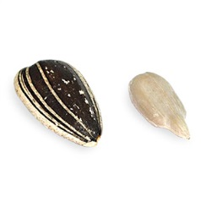 | Околоплодник кожистый, не срастается с семенной кожурой | Подсолнечник, одуванчик
Зерновка  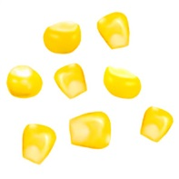 | Околоплодник тонкий, сросшийся с кожурой семени | Кукуруза, рожь
Крылатка  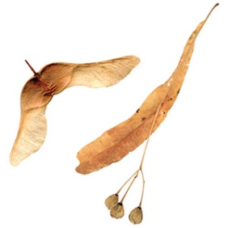 | Околоплодник имеет кожистый или перепончатый вырост, не срастается с семенем | Клен, береза, ясень, вяз
Сухие многосемянные (вскрывающиеся) плоды
Боб  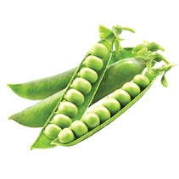 | Околоплодник из двух створок, к которым крепятся семена, вскрывается от верхушки к основанию | Горох, боб, люпин, акация
Стручок (стручочек)  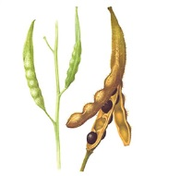 | Околоплодник из двух тонких створок, разделен перегородкой, к которой крепятся семена, вскрывается от основания к верхушке. Стручочек отличается меньшими размерами | Капуста, ярутка полевая, пастушья сумка
Коробочка  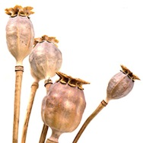 | Околоплодник кубышкообразной формы, вскрывающийся крышечкой, дырочками, зубчиками или створками | Мак, хлопчатник, белена
Листовка  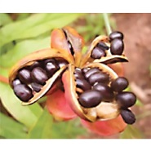 | Околоплодник образован одним плодолистиком, вскрывается одной щелью по брюшному шву | Живокость, пион
Сочные односемянные плоды
Костянка  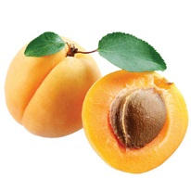 | Околоплодник состоит из трех слоев: наружного — кожицы, среднего — мякоти и внутреннего деревянистого (косточка) | Вишня, слива, алыча, абрикос
Сочные многосемянные плоды
Ягода  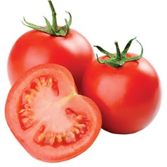 | Околоплодник состоит из кожицы и сочной мякоти, в которой расположены семена | Томат, картофель, виноград
Яблоко  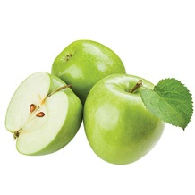 | Околоплодник состоит из трех слоев: наружного — кожицы, среднего — мякоти и внутреннего в виде пленок, образующих камеры, в которых находятся семена | Яблоня, айва, груша, рябина
Тыквина  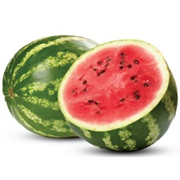 | Околоплодник состоит из трех слоев: наружного — твердого деревянистого, среднего — плотной мякоти и внутреннего — рыхлой мякоти, в которой располагаются семена | Огурец, дыня, арбуз
Померанец  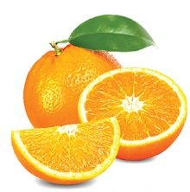 | Околоплодник состоит из трех слоев: наружного — плотного кожистого окрашенного, среднего — губчатого, в котором располагаются семена, и внутреннего — тонкого кожистого | Лимон, мандарин, апельсин
Если в цветке имеется несколько пестиков, то из завязи каждого из них образуется плод. Срастаясь между собой, плоды одного цветка образуют сборный плод. Сборные плоды характерны для малины и ежевики (сборная костянка), шиповника и лютика (сборный орешек), водосбора и калужницы (сборная листовка). Плоды имеют различные приспособления и могут распространяться ветром, животными, водой, человеком.
Повторим главное. Генеративными органами у споровых растений являются антеридии и архегонии, а у покрытосеменных — цветок, семя и плод. Антеридии (мужские половые органы) продуцируют двух- или многожгутиковые сперматозоиды. Архегонии являются женскими половыми органами, в них образуются яйцеклетки. У покрытосеменных в цветке совмещены процессы образования гамет, опыления, оплодотворения, образования семян и плодов. Генеративными частями цветка являются тычинки, предопределяющие мужской пол, и пестики, предопределяющие женский пол. Для повышения эффективности опыления цветки у многих растений собраны в простые и сложные соцветия. После двойного оплодотворения семязачаток превращается в семя, а на месте завязи формируется простой или сборный плод. Плоды имеют приспособления для распространения ветром, животными, водой, человеком.

Проверим знания
Ключевые вопросы
1. Охарактеризуйте особенности строения генеративных органов у споровых растений.
2. Назовите генеративные органы покрытосеменных. В чем особенность их строения?
3. Чем различаются условия для оплодотворения споровых и семенных растений?
4. Назовите типы простых соцветий. Приведите примеры растений.
5. Из каких цветков образуются простые плоды, а из каких — сборные? Приведите примеры простых и сборных плодов.
Сложные вопросы
1. Какие эволюционные преобразования произошли в половом размножении растений в ряду: споровые растения → покрытосеменные растения?
2. Укажите неправильные суждения о генеративных органах растений. 1. Главный признак деления цветковых растений на классы — строение цветка. 2. Цветок — это генеративный орган растения, обеспечивающий его половое размножение. 3. Главными генеративными органами цветка являются плод и семя. 4. Плоды и семена образуются в завязи пестика. 5. Такие плоды, как колос и початок, характерны для злаковых растений. 6. Группы растений со сходным строением плодов и цветков относятся к одному семейству.

